川西市立明峰中学校 学校通信  ８月号  番外編  令和２（２０２０）年 発行責任者 校長 黒山 郁子  〒666-0137 川西市湯山台１－３９－１ ☎ 072－793-6260 | 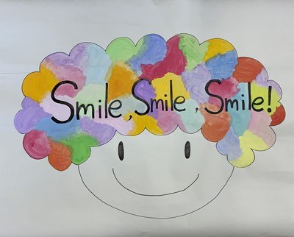
～ 令和２（２０２０）年７月２２日（水） ～ （生徒作品）

- 有終の美を飾ろう！ 3年生 大会

こんな年が来るなんて、今でも信じられません。本来なら、７月２０日は１学期の終業式で、７月２４日はオリンピックの開会式でした。この時期、総体も終わり、運動部の部活動に所属しているみなさんは、「やりきった感」をもって、夏休みに入り進路に向けて動き出す時期だったり、また、阪神大会、県大会、近畿大会、全国大会に向けて動き出したりしている人もいたはずです。
今年、中学３年生のみなさんを、将来の人々は何というでしょう？「授業もままならなかった、部活動も燃焼できなかった。・・・等々」という否定的なとらえ方をされる世代になるのか？

いえ、違います。
悔しさや歯がゆさ、気持ち的にイライラするものをしっかりと受け止め、頑張っているみなさんを、将来の人は
「このコロナ禍を乗り切った、たくましい世代」
と言うはずです。そう言わせてほしいいです。

明日から、令和２年度川西・猪名川地区
（短冊に込めて）
あきらめない心
中学校総合体育大会（３年生交流大会）が始まります。
表彰状がでない部活、ゲーム時間が短縮される部活、
様々な形で大会が開催されます。
中学校に入って、運動の部活動に入部して、
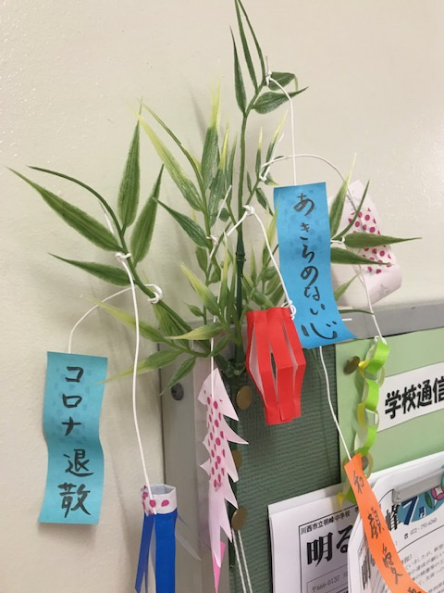
自分が一所懸命やってきたことを、自信をもって
発揮してください。
がんばれ！
頑張れ！ 明中生！

